№1.
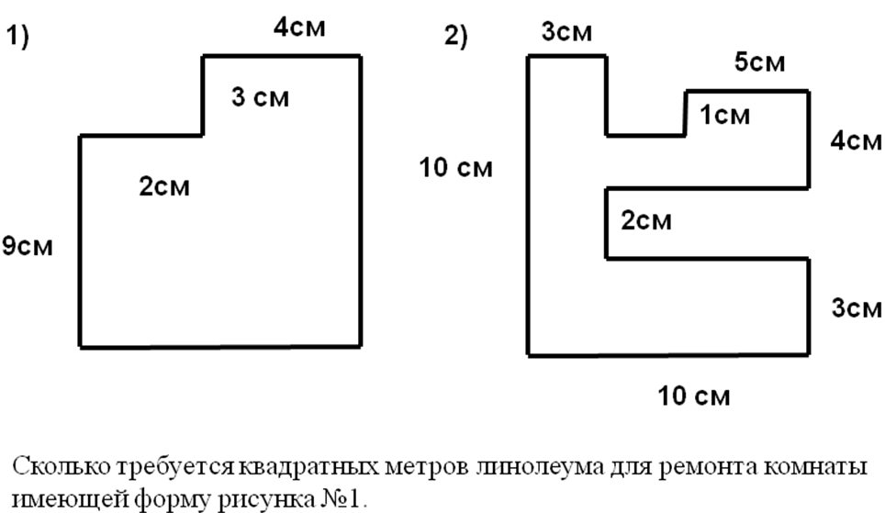
№2.
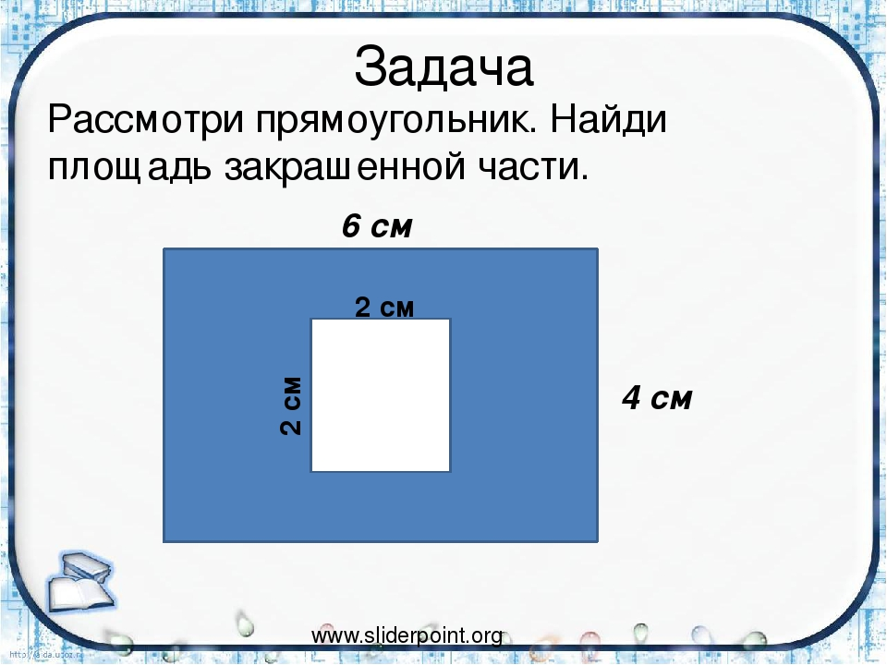

№3.
Рассмотри фигуру и выполни задания.
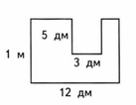
а) Вычисли периметр фигуры
б) Вычисли площадь фигуры
(Уточнение: внимательно вспоминаем формулы площади и периметра фигур)
№4. Решите задачу:
а) Задан квадрат, периметр которого равен 16 см. Найдите площадь фигуры, состоящей из 3 таких квадратов.
б) Задан квадрат, периметр которого равен 24 см. Найди площадь фигуры, состоящей из 3 таких квадратов.

